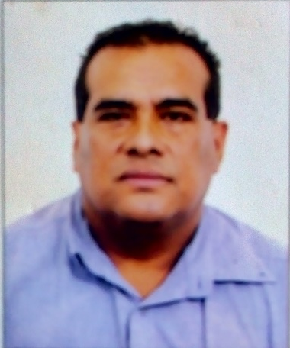
7
TÉCNICO EN SOLDADURA ELÉCTRICA Y AUTÓGENA
Datos Personales
DPI: 2367 19475 0506
NIT: 4277570-1
EDAD: 49 Años
FECHA DE NACIMIENTO: 30/04/1971
GÉNERO: Masculino
ESTADO CIVIL: Unido
DIRECCIÓN DOMICILIAR: Lote #94 Anexo Eben-Ezer, Palín Escuintla
TELÉFONO PERSONAL: 31626286
EMAIL: aristidesgarcia241@gmail.com

OTROS ESTUDIOS

Institución: INTECAP, Santa Lucía Cotzumalguapa
Diploma: Técnico en Soldadura Eléctrica y Autógena
Año: 1992

¿QUIÉN SOY?
Un hombre responsable, apasionado, creativo y comprometido. Una persona con metas ambiciosas y mentalidad ganadora, que se mantiene en constante lucha para mantener a su familia.
Arístides García Campos

- Enderezado y Pintura Automotriz.
- Búsqueda y rescate (brigadista).
- Manejo de transporte liviano y pesado.
NOMBRE: Carlos Castillo
TELÉFONO: 48575753

NOMBRE: Bryan Salguero
TELÉFONO: 55638051

NOMBRE: Juan Caál
TELÉFONO: 30554460

REF. PERSONALES
HABILIDADES

Institución: Grand Tikal Futura Hotel
Puesto Desempeñado: Soldador
Período De Actividad: 4 de Enero de 2002 al 30 de Marzo

ESTUDIOS REALIZADOS

EXPERIENCIA LABORAL
NIVEL PRIMARIO

Institución: CONALFA
Grado Alcanzado: Segunda etapa de Post-alfabetización
Año: 2011

